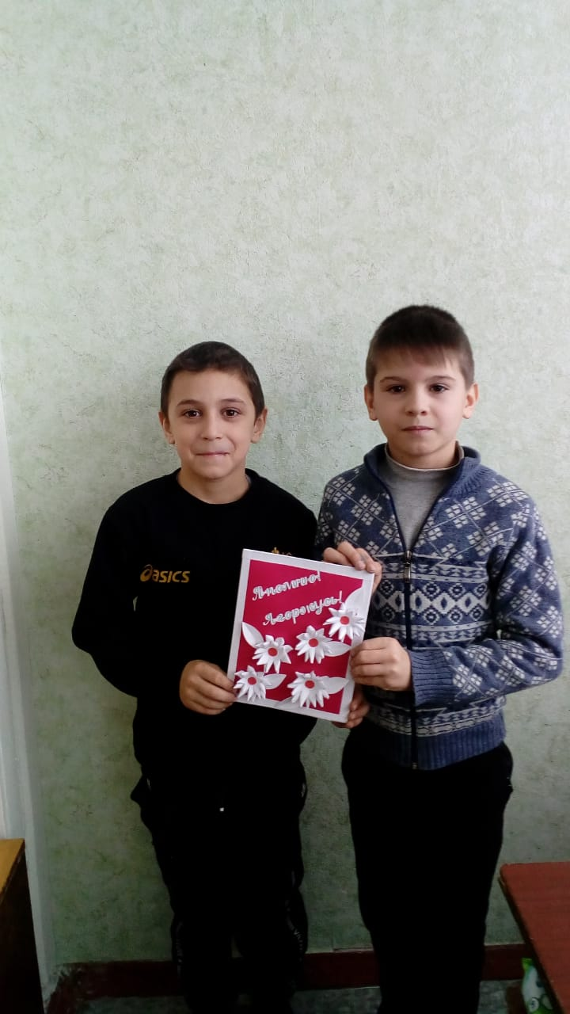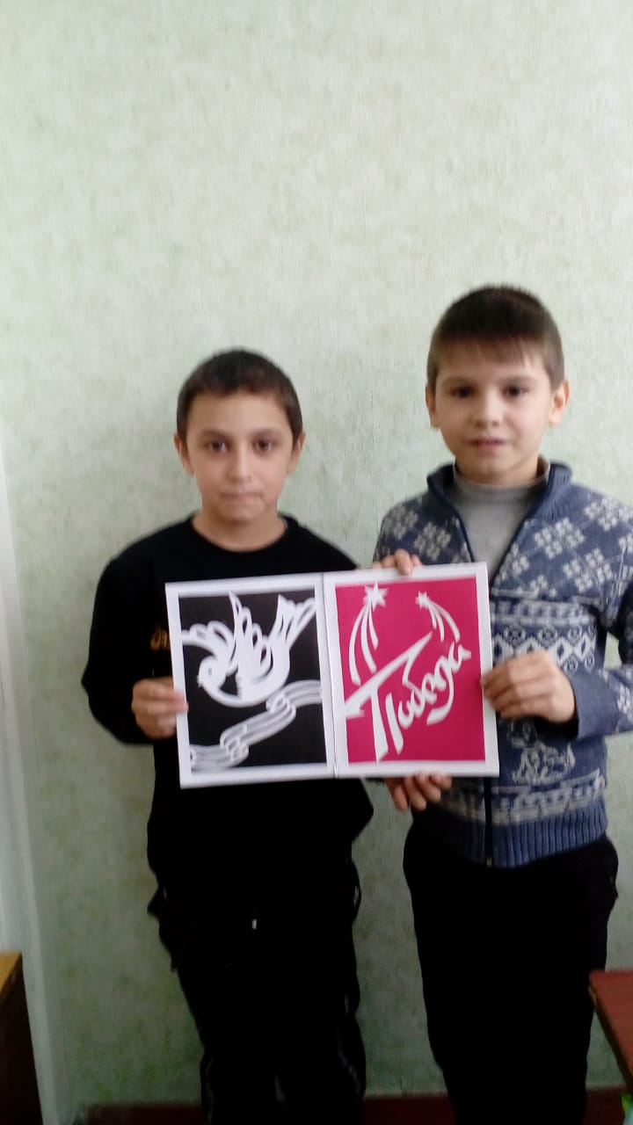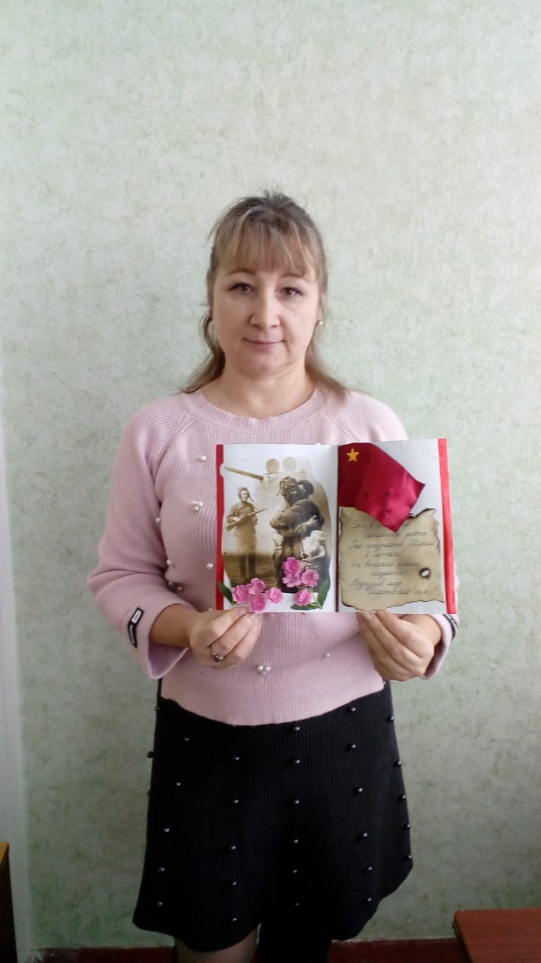
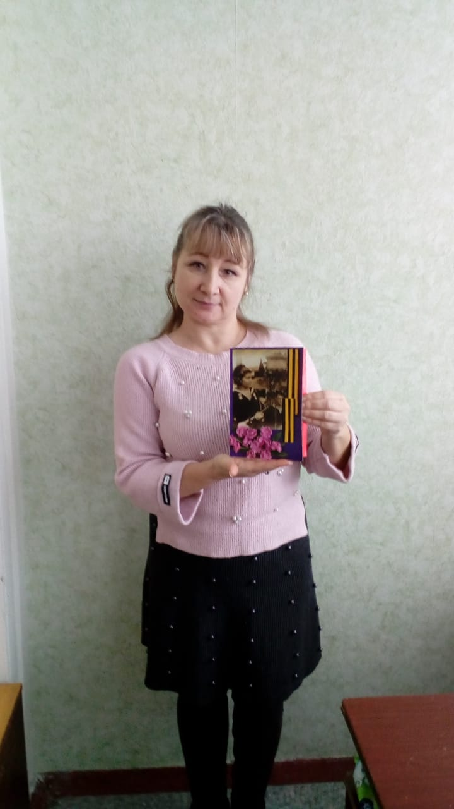 Учащиеся МКОУ «Кленовская СШ» и Бутырского филиала приняли участие в Акции: «Открытка ветерану». Школьники 1-4 классов своими руками смастерили открытки для ветерана войны Учащиеся МКОУ «Кленовская СШ» и Бутырского филиала приняли участие в Акции: «Открытка ветерану». Школьники 1-4 классов своими руками смастерили открытки для ветерана войны Рянзиной Веры Александровны.

